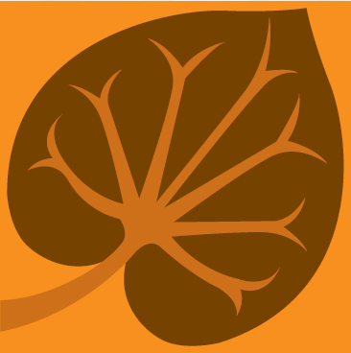
АССОЦИАЦИЯ СОДЕЙСТВИЯ РАЗВИТИЮ ГЕМАТОЛОГИИ, ТРАНСФУЗИОЛОГИИ И ТРАНСПЛАНТАЦИИ КОСТНОГО МОЗГА
"НАЦИОНАЛЬНОЕ ГЕМАТОЛОГИЧЕСКОЕ ОБЩЕСТВО"
Юридический адрес: 119 034, г. Москва, ул. Тимура Фрунзе д. 16 стр. 3

Контакты: director@npngo.

Приглашение!

Глубокоуважаемый (ая)___________________________________!

Приглашаем Вас принять участие в работе объединенного
VI конгресса гематологов России и III конгресса трансфузиологов России!

Конгресс пройдет 21-23 апреля 2022 года по адресу г. Москва, Краснопресненская набережная д, 12 (Конгресс – центр Центра международной торговли)

В Конгрессе принимают участие ведущие российские и зарубежные ученые в области онкогематологии и трансплантации костного мозга, инновационных фундаментальных и прикладных исследований, специалисты в области гематологической реаниматологии и клинической микробиологии, патологической морфологии, клинической трансфузиологи

Председатель оргкомитета Конгресса,
Главный внештатный гематолог Минздрава России,
Председатель Национального гематологического общества
д.м.н. Паровичникова Е.Н.

